2012-10-04
Matgästerna får makten i
nyetablerade Gästernas Restaurangpris
Det nyligen etablerade konsumentpriset Gästernas Restaurangpris är det enda restaurangpris i Sverige där matgästerna själva får möjlighet att komma till tals och rösta fram 2012 års favoritrestauranger.
Bakom det nyinstiftade priset står konsumentsajten Bookatable.com som hanterar bordsbokningar online och som även årligen arrangerar populära Krogveckan landet runt.
- Vi vill gärna se att det finns ett helt opartiskt pris där restaurangerna bedöms av sina faktiska kunder istället för en proffsjury och där de får möjlighet att komma till tals, säger Linda Rehn, marknadschef på Bookatable.
Röstningen pågår t.o.m. 7 oktober via siten www.gasternasrestaurangpris.se där det är möjligt att rösta på alla restauranger i Sverige, stora som små. Aktuella kategorier är Årets Gästupplevelse, Årets Restaurang, Årets Matupplevelse, Årets Stockholmsrestaurang och Årets Atmosfär & Lokal. Vinnarna presenteras på samma site den 16:e oktober.
Utöver de vinnande restaurangerna så har även deltagande konsumenter möjlighet att vinna fina priser hos restauranger såsom Niklas, Lux, Restaurang Jonas, Berns och American Table. Bland priserna finns avsmakningsmenyer och personliga möten med bland annat stjärnkockarna Jonas Lundgren och Niklas Ekstedt.
Niklas Ekstedt, känd svensk krögare som just nu är aktuell med sin nya konceptrestaurang med just namnet ”Niklas”, kommenterar det så här:
- Jag tycker det är fantastiskt att det äntligen kommit ett pris som speglar konsumentsidan av branschen. Gästernas Restaurangpris är ett bra komplement till de många övriga restaurangpriser som redan finns i Sverige.
Det nya branschpriset är avsett att bli ett återkommande, årligt evenemang med syfte att tydliggöra konsumentens röst i sammanhanget och förväntas engageratusentals konsumenter.
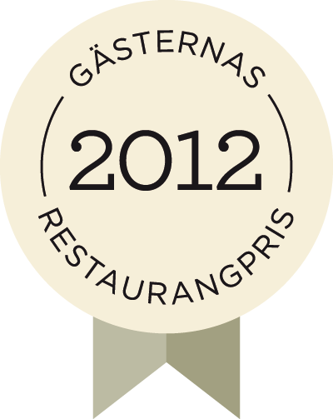
För mer information, kontakta:
Linda Rehn
Nordisk Marknadschef, Bookatable
linda.rehn@livebookings.net
tel. 0709-290296

